# Resumos IA

1. BF – Breath First  
   - Assume-se que o nó inicial não é um nó objectivo.  
   - O BF encontra sempre a solução que corresponde ao caminho mais curto.  
   - Se não houver solução o método termina com falha se o grafo for finito ou não termina se o grafo for infinito.
2. Custo Uniforme  
   - Se interessar minimizar o custo em vez da distância, e se os custos associados aos arcos forem diferentes de arco para arco, então é necessário usar uma variante do BF designada “método do custo uniforme” que garante a minimização do custo.
3. Depth First  
   - Convenciona-se que a profundidade do nó raiz é zero.  
   - A profundidade de um nó é 1 + a profundidade do antecessor.  
   - É definido um nível de profundidade máximo a partir do qual os nós não são expandidos.
4. Explosão Combinatória  
   - Os métodos BF, Custo uniforme e DF fazem uma procura exaustiva, pelo que se designam por métodos cegos ou não informados.  
   - Para muitos problemas esta procura exaustiva torna-se pouco prática, não resolvendo o problema da explosão combinatória.
5. A e A*  
   - O algoritmo anterior não especifica o tipo de função de avaliação.  
   - Se esta consistir em f(n)=g(n)+h(n) em que g(n) é o custo do nó n e h(n) é o seu valor heurístico, designa-se essa família de algoritmos por A. Se se modificar o algoritmo de procura ordenada por forma a que o teste de estado objectivo seja feito sobre o nó n que é seleccionado depois de colocar todos os sucessores em ABERTOS, tem-se o algoritmo A*.
6. Algoritmo de procura otimo  
   - A função de avaliação f’(n)=g(n)+h’(n) dá uma estimativa do custo total do caminho de custo mínimo que passa por n.  
   - Nota: O algoritmo de custo uniforme encontra a solução ótima (de menor custo).  
   - h’(n)≡0 => o algoritmo A* coincide com o do custo uniforme, e encontra a solução ótima.  
   - Pode demonstrar-se que se h’ for um limite inferior de h, o algoritmo A* continua a encontrar a solução ótima.
7. Admissibilidade  
   - Um algoritmo diz-se admissível se, para qualquer grafo, descobre sempre o caminho ótimo para o objetivo, desde que esse caminho exista.  
   - Se h’ é um limite inferior de h então o algoritmo A* é admissível.  
   - A admissibilidade implica que:  
   Quando o A* expande um nó n já encontrou um caminho ótimo para n.  
   Quando o A* expande um nó n a função de avaliação f’ não é maior que o custo real f.
8. Informação Heuristica  
   - Usar h’(n)≡0 reflete a ausência total de conhecimento acerca do domínio de aplicação pelo que embora o algoritmo seja admissível é pouco prático.  
   - Um algoritmo A é mais informado do que um algoritmo B sse hA > hB para todos os estados exceto os objetivo.
9. Consistência  
   - Pode demonstrar-se que se a heurística for consistente o A* nunca expande mais nós do que um algoritmo A com informação heurística menor ou igual.
10. 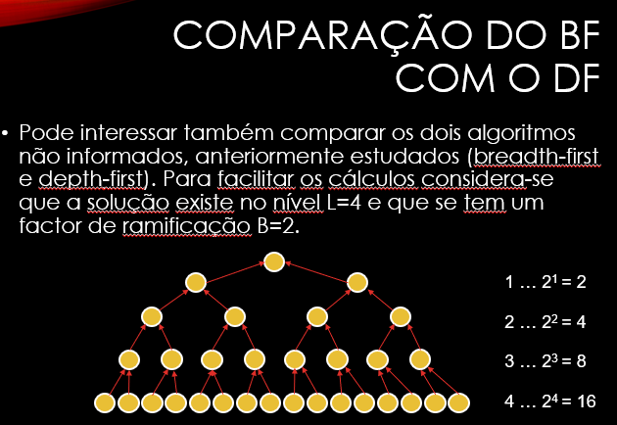Custos

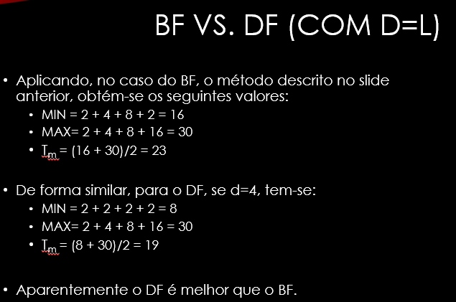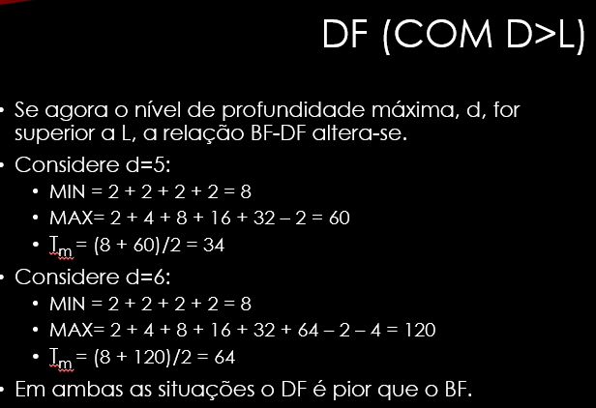

1. Dijsktra  
   - Se os arcos tiverem valor unitário, o algoritmo de Dijkstra é igual ao BF.  
   - Se os arcos do grafo tiverem pesos arbitrários positivos este algoritmo determina o caminho de custo mínimo. Nesse caso, o algoritmo de Dijkstra é igual ao algoritmo de custo uniforme.  
   - O algoritmo de Dijkstra é um caso especial do A* em que a heurística é zero.

1. Desempenho  
   